Памятка.

Даже человеку с хорошим зрением необходим отдых для глаз. Иначе после напряженной работы могут появиться такие симптомы, как сухость глаз, покраснение, ухудшение зрения вдаль.
1. Сначала — отдых

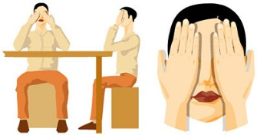
Пальминг
Сядьте прямо, расслабьтесь. Прикройте глаза таким образом: середина ладони правой руки должна находиться напротив правого глаза, то же самое с левой рукой. Ладони должны лежать мягко, не нужно с силой прижимать их к лицу.

Главное, чтобы не было "щелочек", пропускающих свет.
Когда вы в этом удостоверились, опустите веки. В результате получается, что ваши глаза закрыты и, кроме того, прикрыты ладонями рук.

Теперь опустите локти на стол. Главное, чтобы шея и позвоночник находились почти на одной прямой линии. Теперь попытайтесь вспомнить что-нибудь, доставляющее вам удовольствие: как вы отдыхали на море, как вас все поздравляли с днем рождения, звездное небо…

После выполнения упражнения постепенно приоткройте ладони, дайте закрытым глазам немного привыкнуть к свету, и лишь затем их открывайте.

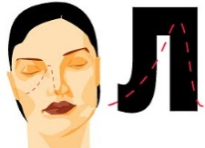
2. "Письмо носом"
Это упражнение направлено как на то, чтобы расслабить мышцы ваших глаз, так и на то, чтобы расслабить вашу шею. Напряжение в этой области нарушает правильное питание глаз (замедляется процесс кровоснабжения).

Упражнение можно выполнять и лежа, и стоя, но лучше всего сидя. Расслабьтесь. Закройте глаза. Представьте, что кончик носа — это ручка, которой можно писать в воздухе. Напишите разные буквы, названия городов и стран. Нарисуйте домик с дымом из трубы, просто кружочек или квадратик.

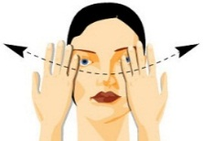
3. "Сквозь пальцы"Расслабление глаз может быть достигнуто за счет того, что вы смотрите, не концентрируясь на чем-то одном. Его можно выполнять сидя, лежа, стоя. Согните руки в локте так, чтобы ладони находились чуть ниже уровня глаз. Разомкните пальцы.
Делайте плавные повороты головой вправо-влево, при этом смотрите сквозь пальцы, вдаль, а не на них. Пусть взгляд скользит, не задерживаясь на чем-то одном. Если вы делаете все правильно, руки будут "проплывать" мимо вас: вам должно казаться, что они движутся. Делайте попеременно три поворота с открытыми глазами и три с закрытыми Сделайте упражнение 20–30 раз, дышите при этом свободно, не напрягайтесь.

4. Глубоко и медленно вдыхая (желательно, животом), посмотрите в межбровье, задержите глаза в этом положении на несколько секунд. Медленно выдыхая, верните глаза в исходное

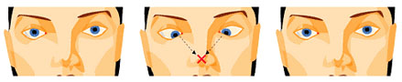
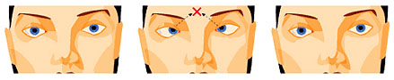
положение и закройте на несколько секунд.
Глубоко вдыхая, посмотрите на кончик носа.
Сделайте задержку на несколько секунд и, выдыхая, верните глаза в исходное положение. Закройте глаза на небольшое время.

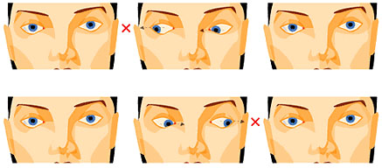
5. На вдохе медленно поверните глаза вправо("до упора", но без сильного напряжения). Не задерживаясь, на выдохе, верните глаза в исходное положение. Таким же образом поверните глаза влево. Для начала выполняйте один цикл, затем два (через две-три недели), и, в конце концов, выполняйте три цикла. После выполнения упражнения закройте глаза на несколько секунд.

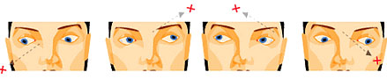
6. На вдохе посмотрите в правый верхний угол и, не задерживаясь, верните глаза в исходное положение. На следующем вдохе посмотрите в нижний левый угол и на выходе верните глаза в исходное положение.
Для начала выполняйте один цикл, затем два (через две-три недели), и, в конце концов, выполняйте три цикла. После выполнения упражнения закройте глаза на несколько секунд.
Повторить упражнения, начав с левого верхнего угла.

7. Вдыхая, опустить глаза вниз и затем медленно поворачивать их по часовой стрелке, остановившись в самой верхней точке (на 12-ти часах). Не задерживаясь, начать выдох и продолжить поворот глаз по часовой стрелке вниз (до 6 часов). Для начала достаточно одного круга, постепенно можно довести их количество до трех кругов. При этом нужно, не задерживаясь после первого круга, сразу начать второй. Закрыть после выполнения упражнения, глаза на несколько секунд.
Затем сделать это упражнение, поворачивая глаза против часовой стрелки.
В завершение комплекса нужно сделать пальминг (3-5 минут).

Эти упражнения, если имеется возможность, лучше выполнять на свежем воздухе. Если же возможности нет, и вы находитесь в помещении, для глазной гимнастики необходим яркий свет.

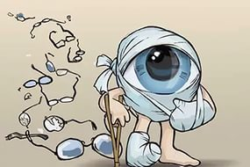
Чтоб себе не навредить
И здоровье сохранить

